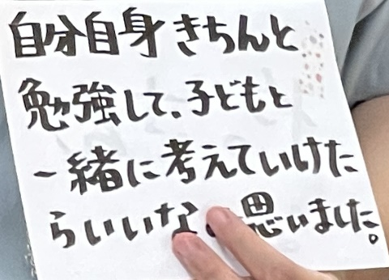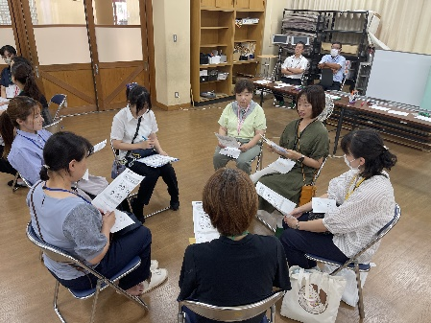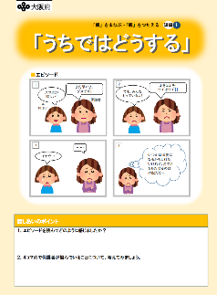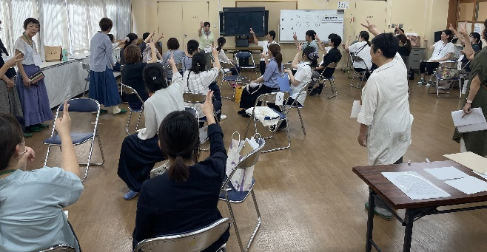

令和６年９月11日（水）、阪南市立桃の木台小学校において、保護者と教職員が一緒に「親学習　うちではどうする」に取り組みましたので、その様子を訪問取材しました。

講師（ファシリテーター）は、大阪府内で活動されている「大阪親学習リーダー連絡協議会（OYA・REＮ）」の方々が務めました。

グループワークを終えた感想

グループワークをしている様子

親学習教材「うちではどうする」

続いて、親学習教材「うちではどうする」を用いて、子育てについてグループワークが行われました。

「うちではどうする」は、「スマートフォンが欲しいという子どもと、保護者とのやりとりの場面を題材とした、各家庭での子どもとの関わり方」について考えるエピソードです。

エピソードを読み、感じたことを話し合うと、「うちでは、中学２年生でスマートフォンを持たせたけど、それでも早かったと感じている。」とか、「みんな持っているというので、持たせてみたが、実際には数人しかスマートフォンを持っていなかった」などの声がありました。

その後、自分の子どもがスマートフォンを使用する際のルールや、子どもへの声の掛け方など、各グループで多岐にわたって話し合いが行われ、会場は大いに盛り上がりました。参加者からは、「本人と納得しながらルール決めをすることが大切」という話が多くあがりました。

グループワークを終えて、参加した方々からは、「みんな同じ悩みを持っていることがわかった」、「自分自身が、スマートフォンでできる制限や機能をもっと勉強して、子どもと一緒に考えていきたい」、「スマートフォンを使わせないという考えではなく、どのように上手にスマートフォンを使用していくのかに考えをシフトしていきたい」などの感想が出され、とても有意義な機会となりました。

グループワーク

はじめに、ファシリテーターを務める「OYA・REN」の方々から挨拶と自己紹介があり、４つのルールの確認（参加・尊重・守秘・時間）、アイスブレキングが行われました。

初めてお会いする参加者の方々もおられましたが、アイスブレイキングを経て、和やかな雰囲気になりました。

講師自己紹介・ルールの確認・アイスブレイキング

アイスブレイキングの様子

令和６年度　実践力向上研修

ワークショップ「親学習 うちではどうする」

　ｉｎ阪南市立桃の木台小学校